بازی های تولید  DEA با قیمت های خروجی فازی

M. A. Hinojosa1 · S. Lozano2 · A. M. Mármol3

**چکیده**

در مدل‌های تولید DEA فرض بر این است که این فناوری در داده‌های ورودی-خروجی داده شده توسط مجموعه ای از مشاهدات ثبت شده، ضمنی است. بازی‌های تولید DEA مزایای شرکت‌های مختلف را برای جمع آوری منابع خود و به اشتراک‌گذاری فن آوری آن‌ها ارزیابی می‌کنند. نسخه واضح این نوع از مشکلات در ادبیات مورد مطالعه قرار گرفته است و روش‌های دستیابی به راه حل‌های پایدار پیشنهاد شده است. با این وجود، با این حال، هنگامی که عدم قطعیت در قیمت های تولید واحد وجود دارد، هیچ رویکرد راه حلی وجود ندارد، وضعیتی که به وضوح می تواند در عمل رخ دهد. این مقاله بازی‌های تولید DEA را به قیمت‌های خروجی واحد فازی گسترش می‌دهد. در آن سناریو کل درآمد نامشخص است و بنابراین تخصیص مربوط به بازیکنان نیز لزوماً نامشخص است. یک مفهوم راه حل اصلی برای این بازی‌های فازی معرفی شده است، اولویت حداقل هسته. بار محاسباتی به دست آوردن تخصیص سود کل فازی حاصل از همکاری که به حداقل هسته ترجیحی تعلق دارد زیاد است. با این حال، نتایج ارائه شده در مقاله به ما اجازه می دهد تا کل درآمد فازی بدست آمده توسط ائتلاف بزرگ و تخصیص فازی در حداقل هسته ترجیحی را با حل یک مدل برنامه نویسی خطی واحد محاسبه کنیم. کاربرد رویکرد پیشنهادی با تجزیه و تحلیل دو موقعیت تولید تعاونی که توسط مجموعه داده‌ها از ادبیات نشأت گرفته‌اند، نشان داده شده است.

**واژگان کلیدی**

بازی‌های تولید DEA · قیمت‌های خروجی واحد فازی · درآمد فازی · بازی‌های تعاونی فازی · تخصیص فازی

**۱. مقدمه**

Owen (۱۹۹۵) مشکلات برنامه‌نویسی تولید خطی را در نظر گرفت که در آن سازندگان چند برابر - منابع خود را در یک فرایند تولید مشترک جمع می‌کنند و با استفاده از تئوری بازی تعاونی، این موقعیت‌ها را آنالیز می‌کنند. به تازگی Lozano (2013) این مدل را تحت یک چشم‌انداز جدید جستجو کرده است که در آن مجموعه‌ای از مشاهدات ثبت شده از فرآیند تولید برای برنامه نویسی فرایند تولید بر اساس فناوری آنالیز پوششی داده (DEA) الهام گرفته شده استفاده می‌شود آنالیز پوششی داده (DEA). مدل خطی جدید (در اصل) مدل تولید DEA و بازی مشارکتی مربوطه بازی تولید DEA نامیده می‌شود.

در مدل‌های تولید DEA, عملکرد هدف بیانگر کل درآمد حاصل از فروش انواع خاصی از محصولات است، و مشکل به عنوان مشکل برنامه‌نویسی خطی شکل گرفته است که در آن درآمد در مجموعه تولید ممکن ناشی از مجموعه مشاهدات ضبط شده به حداکثر می‌رسد. با این حال، اغلب اوقات، شرایط دنیای واقعی، فرض قطعیت با توجه به ماهیت پارامترهای درگیر در مدل غیر واقعی است و در بسیاری از برنامه ها، استفاده از منطق فازی (Zadeh 1965 ) برای مقابله با ماهیت نادقیق سودمند است. به ویژه، در آنالیز بهره وری با استفاده از مدل‌های DEA, عدم دقت در داده‌ها یک اشکال اصلی است و نمایندگی آن‌ها به عنوان اعداد فازی ارزیابی واقعی‌تر از کارآیی واحدهای تصمیم گیری را امکان پذیر می‌سازد [به عنوان مثال، Lertworasirikul et al. (2003); Hatami-Marbini et al. (2011) و Lozano(2014)].

در این مقاله به مدل تعاونی ناشی از مشکلات تولید DEA با پارامترهای نامشخص می‌پردازیم. به طور خاص، ما سناریوی قیمت‌های خروجی فازی را در نظر می‌گیریم. چنین بلاتکلیفی در زندگی روزمره ما وجود دارد. قیمت بنزین، غذای تازه، بلیط هواپیما، محل اقامت و غیره اغلب به سختی قابل پیش بینی است. همین اتفاق برای بسیاری از شرکت‌ها اتفاق می افتد، عمدتاً، اما نه تنها، کسانی که در بازارهای رقابتی فعالیت می‌کنند. یک مثال معمولی که به صورت عددی در این مقاله به تصویر کشیده شده است، موردی از ابزارهای برقی است که‌ در قیمت عمده فروشی برقی که تولید می‌کنند با عدم قطعیت مواجه هستند.

از آنجا که این‌عدم قطعیت قیمت ممکن است برای شرکتهایی که مایل به توافق نامه‌های همکاری هستند، مانعی شود، توسعه ابزارها و روش شناسی کمک به شرکت‌ها برای ارزیابی مزایای همکاری حتی در صورت عدم قطعیت قیمت مهم است. معرفی عدم اطمینان قیمت در مدل تعاونی موضوعات جالب و جدیدی را ایجاد می‌کند، زیرا ائتلاف‌ها می‌توانند قبل از حل‌عدم اطمینان شکل بگیرند و باید با در نظر گرفتن ارزش‌های بالقوه آن‌ها که ممکن است نامشخص باشد، درباره تقسیم درآمد نامشخص بحث کنند. فرض می‌کنیم‌عدم دقت در پارامترهای مشکل تولید خطی از طریق منطق فازی مدل شده است، یعنی برخی از پارامترهای درگیر در عملکرد هدف و/یا در محدودیت‌های بازی تولید توسط اعداد فازی نشان داده شده است. روش پیشنهادی روش واضح و متناسب را گسترش می‌دهد (که در صورت حذف ‌عدم اطمینان داده‌ها کاهش می‌یابد) به هزینه افزایش پیچیدگی آنالیز و اندازه مدل‌های بهینه‌سازی که باید حل شوند. یکی از ویژگی‌های جالب رویکرد پیشنهادی این است که می‌توان بیش از یک بار از آن استفاده کرد تا با گذشت زمان و کاهش عدم اطمینان، تخصیص فازی محاسبه شده با رویکرد پیشنهادی قابل تجدید نظر و تصفیه باشد.

چندین مدل تعاونی شامل فازی را می‌توان در ادبیات یافت. خط شروع شده در Aubin (1981) بازی‌هایی را با ائتلاف‌های فازی مطالعه می‌کند، که در آن عوامل ممکن است سطوح مختلف مشارکت را در همکاری در نظر بگیرند. کارهای اخیر در این زمینه، به عنوان مثال، Wu (2012) و Li و Zhang (2009) است. تحقیقات حاضر با مدلهایی که در آن ابهام مربوط به مقادیری است که ائتلاف‌ها می‌توانند از آن استفاده کنند.Nishizaki و Sakawa (2001) در بررسی این بازی ها از ما پیشی می گیرند. برای بازی‌های مشارکتی فازی ناشی از مسائل برنامه‌نویسی تولید خطی با پارامترهای فازی، آنها یک خانواده نامتناهی از هسته‌ها را پیشنهاد کردند که هر کدام از مجموعه‌ای از بردارهای بازده غیر فازی تشکیل شده‌اند. اخیراً در Hinojosa et al (۲۰۱۳) و Monroy et al (۲۰۱۳)، یک روش متفاوت برای آنالیز راه حل‌های بازی‌های تعاونی با بازده فازی ارائه شده است و در موارد بازی‌های تولید خطی فازی و بازی‌های تخصیص فازی اعمال شده است.

بازی ناشی از وضعیت تولید، هنگامی که مجموعه منابع توسط چندین عامل در زمینه فازی در نظر گرفته شده در این مقاله کنترل می‌شود، یک بازی با ارزش مجموعه است که در آن هر آن هر عنصر از مجموعه یک عدد فازی است. Lozano et al (۲۰۱۵) بازی‌های تولید DEA با ارزش برداری را ارزیابی کرده‌اند و نتایج آن‌ها به عنوان مبنایی برای تجزیه و تحلیل در یک محیط فازی است که در این مقاله توسعه داده شده است. هدف اصلی در این موقعیت‌های تعاونی، تعیین تخصیص کل درآمدهای فازی است که نمایندگان مایل به پذیرش آن هستند. در این شرایط، از آنجایی که نظم کلی در میان پرداخت‌ها وجود ندارد، مقایسه بین بازده‌های فازی به‌دست‌آمده توسط بازیکنان و ائتلاف‌ها مانند بازی‌های اسکالر ساده نیست و بنابراین، مفاهیم راه‌حل کلاسیک قابل اجرا نیستند. ادبیات قبلی با ایجاد یک تابع مطلوبیت به منظور القای یک بازی اسکالر و به دست آوردن تخصیص کل درآمد مرتبط بر اساس اصول عقلانیت مختلف، به این مشکل پرداخته است. با این حال، این رویکرد به ندرت به تجزیه و تحلیل دقیق وضعیت کمک می کند، زیرا تخصیص هایی متشکل از بازده های غیر فازی برای عوامل ایجاد می کند.

این مقاله آنالیز قبلی را از وضعیت تولید انجام می‌دهد و مفهوم راه حل برای بازی تولید DEA با قیمت‌های فازی، یعنی حداقل هسته ترجیحی، که قبل از برطرف شدن ابهام قابل اعمال است، پیشنهاد می‌شود. در این راه حل ماهیت فازی تخصیص‌ها حفظ می‌شود، بنابراین، مقدار نهایی که به هر عامل اختصاص داده می‌شود، یک عدد فازی است. حداقل هسته ترجیحی اخیراً درLozano et al معرفی شده است. (۲۰۱۵) برای بازی‌های تولید DEA با ارزش مجموعه، و بر اساس همان ایده کمترین هسته در بازی‌های استاندارد TU است. پیشرفت اصلی مقاله حاضر با توجه به نتایج ارائه شده در Lozano et al. (۲۰۱۵) تنظیم یک چارچوب کلی است که واقع بینانه‌تر موقعیت‌هایی را در خود جای می‌دهد که در آن‌عدم اطمینان در پارامترهای مدل وجود دارد. اشکال اصلی آن، ناشی از پیچیدگی محیط فازی، دشواری در جمع‌بندی مؤثر تخصیص‌های فازی است. با این حال، مقاله نشان می‌دهد که چگونه از دیدگاه محاسباتی، فقط به ابزارهای برنامه‌نویسی خطی نیاز است.

ما سفارشات فازی استاندارد را در مجموعه اعداد فازی اتخاذ می‌کنیم به González و Vila (۱۹۹۱)، González و Vila (۱۹۹2) و Ramík و Rˇímánek (۱۹۸۵) مراجعه کنید. و مازاد ائتلاف ها را بر این اساس، تعریف می‌کنیم. مشارکت های اصلی در این مقاله، تعریف حداقل هسته ترجیحی در این محیط فازی و پیشنهاد رویه ای برای محاسبه تخصیص ها در این مجموعه است. این روش نیاز به حل یک مدل برنامه‌نویسی خطی واحد دارد، که در عین حال درآمد فازی کارآمد حاصل از همکاری و تخصیص به عوامل این مقدار فازی را به دست می‌آورد.

ما همچنین نشان می‌دهیم که چگونه رویکرد ما در دو برنامه کاربردی است، برای آن‌ها تخصیص حداقل هسته ترجیحی به دست می‌آید، هم برای مواردی که قیمت‌های نامشخص توسط اعداد فازی مثلثی و هم برای اعداد فازی ذوزنقه‌ای نشان داده می‌شوند.

بقیه مقاله به شرح زیر است. در بخش ۲ ما مشکلات تولید DEA فازی را توصیف می‌کنیم. در بخش ۳، بازی تولید DEA فازی معرفی شده و مفاهیم هسته ترجیحی و حداقل هسته ترجیحی بازی فازی تعریف شده است. نتایج ارائه شده است که محاسبه تخصیص درآمدهای فازی حاصل از همکاری را امکان‌پذیر می‌کند. بخش ۴ شامل دو مثال مصور است، که در آن اثربخشی رویکرد پیشنهادی نشان داده شده است. نشان داده شده است که چگونه در هر دو مورد سطح ابهام اعداد فازی که نمایانگر سود واحد هستند، بر دقت مقادیر فازی که در نهایت به نمایندگان اختصاص می‌یابد، تأثیر می‌گذارد.

**۲ مشکلات تولید DEA فازی**

مشکل تولید DEA به شرح زیر است: انواع P محصولات باید با استفاده از منابع مختلف M تولید شوند. در دسترس بودن هر منبع توسط یک بردار b ∈ داده می‌شود و درآمد مثبت واحد، ، با فروش محصول p،، بدست می‌آید. در مدل های تولید DEA، فناوری فرض می شود. به طور ضمنی در داده های ورودی-خروجی داده شده توسط مجموعه ای از مشاهدات ثبت شده D. ماتریسی که ستون های آن ورودی های مشاهده شده هستند را با و ماتریسی که ستون های آن خروجی های مشاهده شده هستند را با نشان دهید. هدف برنامه نویسی سطوح ورودی و خروجی و است که حداکثر درآمد را فراهم می کند. یعنی برای انتخاب سطح ورودی و خروجی امکان‌پذیر در مجموعه امکان تولید که توسط مشاهدات ثبت شده و با محدودیت منابع القا می شود. اجزای پارامترهای مدل پوششی DEA هستند، و مجموعه دامنه این پارامترها است که به فرضیات مربوط به بازده به مقیاس مدل بستگی دارد. امکان تولید تعیین شده در DEA مجموعه‌ای از نقاط عملیاتی عملی را نشان می‌دهد که عامل می‌تواند یکی را انتخاب کند که به بهترین وجه متناسب با هدف خود باشد (یعنی به حداکثر رساندن درآمد) این یک ویژگی اصلی DEA است، ویژگی‌ای که به آن ویژگی غیر پارامتری می‌گویند، که مجموعه امکان تولید از داده‌های مشاهده شده استنباط می‌شود. این کار با برخی از مفروضات اساسی مانند دور ریختن آزادانه ورودی ها و خروجی ها انجام می شود (یعنی با توجه به یک نقطه عملیاتی امکان پذیر، مصرف ورودی بیشتر و تولید خروجی کمتر امکان پذیر است)، تحدب (به عنوان مثال اگر دو نقطه عملیات امکان پذیر باشد، هر ترکیب خطی محدب از آنها نیز امکان پذیر است) یا مقیاس پذیری (یعنی با توجه به یک نقطه عملیاتی امکان پذیر، هر نسخه مقیاس شده آن نیز امکان پذیر است). این نوع مفروضات دلیل این است که مجموعه امکان تولید با استفاده از ترکیبات خطی داده های مشاهده شده، با متغیرهای λ که مشارکت هر مشاهده را در تعریف نقطه عملیات هدف تعیین می کند، تشکیل می شود. بسته به نوع بدیهیات مقیاس پذیری (کامل، فقط رو به پایین یا هیچکدام) محدودیت های مختلفی بر روی متغیرهای λ اعمال می شود. بنابراین، هنگامی که مقیاس پذیری کامل فرض می شود (که مربوط به فرض بازده ثابت به مقیاس، CRS است) پس تنها محدودیت ها منفی نبودن متغیرهای λ است اگر مقیاس پذیری فقط رو به پایین فرض شود (که مربوط به فرض بازده غیرافزاینده مقیاس، NIRS) است، مجموع متغیرهای λ باید کمتر از واحد باشد و در نهایت، اگر مقیاس پذیری در نظر گرفته نشده باشد (که مربوط به بازده متغیر به مقیاس است. ، VRS) سپس متغیرهای λ باید به وحدت اضافه شوند. این روش استاندارد استنباط فناوری DEA از داده های مشاهده شده است [به عنوان مثال. کوپر و همکاران (2000)]. با این حال، یک محدودیت اضافی در مجموعه امکان تعریف شده در بالا وجود دارد و آن این است که مقدار منابع موجود داده شده است. این محدودیت x ≤ b به طور خاص در این سناریوی برنامه نویسی تولید اعمال می شود تا امکان سنجی نقاط عملیاتی را به طور منطقی محدود کند.

به طور رسمی، مسئله برنامه نویسی خطی زیر باید حل شود.

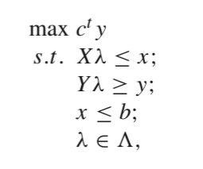

که در آن

در سراسر این مقاله ما در نظر می گیریم که این فناوری بازده متغیری را به مقیاس نشان می دهد، و بنابراین، یک استدلال مشابه می تواند برای بازده ثابت به مقیاس توسعه یابد. Jahanshahloo et al (۲۰۰۷) نشان می دهد که در هر راه حل بهینه مدل فوق، قیود نشان داده شده توسط Yλ ≥ y، به عنوان برابری نگه دارید. از طرف دیگر، راه حل بهینه‌ای از این مدل‌ها وجود دارد که محدودیت‌هایی که ورودی‌های هدف را تعریف می‌کنند Xλ≤ x، همچنین به عنوان برابری نگه می‌دارند. در نتیجه، مسئله تولید DEA (1) می‌تواند به صورت معادل شکل بگیرد:

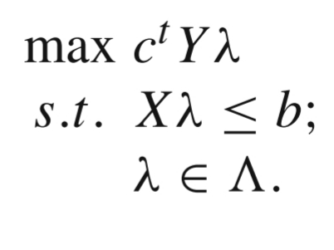

در یک مشکل تولید در دنیای واقعی، پارامترهای مدل فوق ممکن است فقط به طور نادرست شناخته شوند، و بنابراین این پارامترها نمایشی را به عنوان اعداد فازی می پذیرند. به عنوان مثال، درآمدهای فازی منعکس کننده ابهام یا درک مبهم از ماهیت قیمت ها هستند. برای سادگی، در این مقاله ما فقط درآمدهای فازی را در نظر می گیریم، اگرچه مشکلات مربوط به مجموعه کاملی از پارامترهای فازی نیز می تواند مورد مطالعه قرار گیرد. مدل تولید فازی DEA در اینجا به عنوان مسئله ای با تابع هدف فازی با این فرض فرموله می شود که تصمیم گیرنده کل درآمد را در مجموعه امکان تولید ناشی از مجموعه مشاهدات ثبت شده، با فروش محصولات بدون محدودیت تقاضای 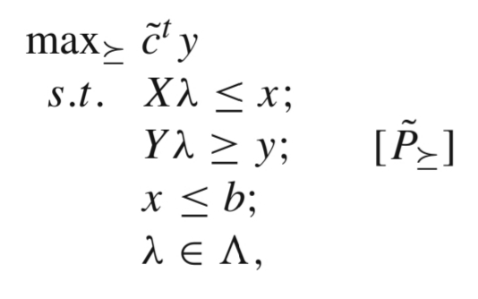آنها به حداکثر می رساند. . به طور رسمی،

که در آن حداکثر باید به عنوان جستجوی مجموعه راه حل‌های کارآمد با توجه به رابطه باینری درک شود، که نشان دهنده یک ترتیب جزئی تعریف شده در اعداد خاموش تنظیم شده است، و بردار بردار درآمد فازی در واحد است.

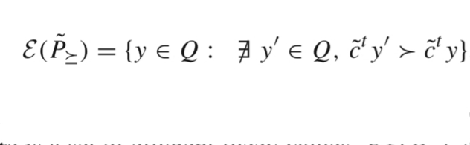 مجموعه‌ای سطح خروجی کارآمد (با توجه به نظم جزئی در نظر گرفته شده) به عنوان راه حل برای این مشکل بیشینه سازی اتخاذ می شود. اگر Q مجموعه بردارهای تولید امکان پذیر را نشان دهد و قسمت نامتقارن نظم جزئی باشد، مجموعه بردارهای تولید کارآمد برای مسئله [P˜] برابر است با:

بردارهای تولید کارآمد مختلف مقادیر فازی هدف متفاوتی را ارائه می دهند. در نتیجه، مجموعه ای از مقادیر فازی کارآمد، وجود دارد، که هر کدام مربوط به یک بردار تولید کارآمد، است. توجه داشته باشید که به ترتیب جزئی در نظر گرفته شده در مجموعه اعداد فازی بستگی دارد.

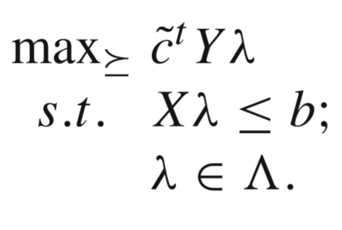به طور مشابه در مورد مشکل درآمد واضح، تحت فرضیات خفیف در مورد ترتیب جزئی در نظر گرفته شده 2، مسئله تولید DEA فازی، [P˜]، به طور معادل می تواند به صورت زیر فرموله شود:

توجه داشته باشید که برای هر مشاهده ارزیابی فازی از خروجی مکاتبات را نشان می‌دهد، و بنابراین تابع هدف فازی،, نشان دهنده ارزیابی فازی کلی خروجی های مشاهده شده با وزن در . یعنی، مشکل را می توان به عنوان یافتن ترکیبات امکان پذیر از ارزیابی خروجی های مشاهده شده که حداکثر مقادیر را به دست می دهد، مشاهده کرد.

**۳ بازی های تولید DEA فازی**

جنبه های نظری بازی در مدل تولید زمانی به وجود می آید که مجموعه منابع توسط n عامل مختلف (بازیکن) کنترل شود. اجازه دهید N ={1, 2,... n} مجموعه بازیکنان باشد و فرض کنیم بازیکن i ∈ N دارای بردار منبعی است و ,. اگر ائتلاف S تشکیل شود، مجموعه ای از منابع را کنترل می کند. . علاوه بر ادغام منابع، اعضای S بهترین شیوه های خود را به اشتراک می گذارند (مدل اشتراک فناوری) [به Lozano (2013) مراجعه کنید] با در نظر گرفتن، هنگام برنامه ریزی تولید هر یک از اعضای ائتلاف، کل مجموعه مشاهدات ثبت شده مربوط به تمام تولیدکنندگان در ائتلاف است. در این شرایط می توان یک بازی مشارکتی را در نظر گرفت تا مشخص شود که نتیجه کل چگونه باید بین بازیکنان تخصیص داده شود.

برای یک ائتلاف معین، S ⊆ N، مجموعه مشاهدات ثبت شده فرآیند تولید مربوط به همه اعضای ائتلاف را در نظر بگیرید. اگر تعداد مشاهدات ثبت شده عامل i D(i) باشد، تعداد مشاهدات موجود برای ائتلاف S است. ماتریسی را در نظر بگیرید که ستون های آن ورودی های مشاهده شده هستند، ، و ماتریسی که ستون های آن خروجی های مشاهده شده هستند، .

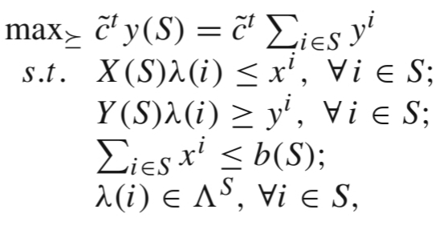 هنگامی که این داده ها با مدل ادغام می شوند، بردار منابع b(S) ائتلاف S را قادر می سازد تا کالاها را مطابق با مشکل زیر تولید کند:

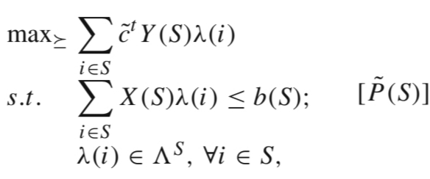که معادل مشکل بهینه سازی فازی است:

که در آن.

توجه داشته باشید که ائتلاف های S ⊆ N ممکن است وجود داشته باشند که برای آنها x در بدنه محدب مجموعه ورودی های مشاهده شده وجود نداشته باشد، به طوری که x ≤ b(S)، و بنابراین [P˜(S)] غیر ممکن است. ما توجه را به مشکلات تولید فازی محدود می کنیم، به طوری که مشکل ائتلاف بزرگ، [P˜(N)]، امکان پذیر است، و بسته به اینکه [P˜(S)] امکان پذیر است یا نه، بین ائتلاف های امکان پذیر و غیرقابل اجرا تمایز قائل می شویم. مجموعه ائتلاف های امکان پذیر با F و مجموعه ائتلاف های غیرقابل اجرا با نشان داده می شود.

[I; حل های کارآمد [ P˜ ( S ) ] مجموعه ای از مقادیر فازی را برای ائتلاف S، E f ( P˜ ( S ) ) فراهم می کند. نتیجه همکاری E f ( P˜ ( N ) ) همچنین توسط مجموعه ای از فازی ها نشان داده شده است. نگرانی ما طراحی رویه هایی برای تخصیص مزایای فازی از عوامل درگیر است. این رویه ها باید با از دست دادن هرچه کمترین اطلاعات ممکن، اطلاعات موجود در مدل اصلی، ماهیت فازی ارزش ائتلاف را در نظر بگیرند. توجه داشته باشید که حل مسئله [ P˜ ( S ) ] برای ائتلافهای مختلف S ⊆ بار محاسباتی قابل توجهی را نشان می دهد. با این حال، در رویکرد ارائه شده در این مقاله, [ P˜ ( S ) ] لازم نیست برای تخصیص های میانی حل شود زیرا راه حل یک مشکل خطی منفرد مرتبط با ائتلاف بزرگ، تخصیص مزایای فازی را فراهم می کند. در این چارچوب ما به طور طبیعی می توانیم بازی تولید DEA فازی را معرفی کنید. بازی تولید DEA Afuzzy یک جفت است، ( N، V˜ )، جایی که N = { 1، 2,..., n } مجموعه بازیگران است و V˜ نقشه‌ای است که زیر مجموعه‌ای از اعداد فازی، V˜ (S) را به هر ائتلاف اختصاص می‌دهد ⊆ N. مجموعه‌های V˜ (S) مجموعه‌های مشخصه نامیده می‌شوند 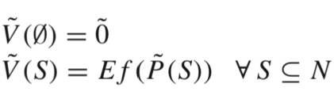و توسط:

هر عدد فازی در V˜ (S) یک ارزش فازی را نشان می‌دهد که بازیکنان ائتلاف اسکن به خودی خود تضمین می‌کنند.

**۳.۱ تخصیص فازی**

از آنجا که مقادیر اختصاص داده شده به ائتلاف توسط V˜ مجموعه‌ای از اعداد فازی است، وضعیتی که ما مطالعه می‌کنیم‌عدم دقت و مبهم بودن در رابطه با بازپرداخت‌ها است. ما در اینجا یک تحلیل قبلی - ارائه می‌دهیم، یعنی، ما راه حلی را پیشنهاد می‌کنیم که قبل از رفع مشکل برطرف شود. هدف اصلی در بازی تولید DEA فازی تعیین چگونگی پرداخت یک فازی قابل دستیابی در V˜ (N) بین تقسیم می‌شود بازیکنان. گسترش تئیدا تخصیص در بازی‌های مقیاس‌پذیر به بازی‌های تولید DEA فازی شامل استفاده از تخصیص فازی Z ˜ = (z˜ ( ۱)، است، . . . ، z˜ (n) ) جایی که z˜ (i) ∈ N (IR)، i = ۱، …، n، مخفف بازپرداخت i - بازیکن پنجم. مبلغ Z˜ (S) = i ∈ S z˜ (i) فازیپایوف کلی است که توسط ائتلاف S بدست آمده است. برای هر بازی تولید DEA فازی (N، V˜)، یک فازیالوکشن یک بردار Z˜ ∈ N (IR) n است به گونه‌ای که Z˜ (N) ∈ V˜ (N). با بیان I ∗ (N، V˜) مجموعه‌ای از همه تخصیص‌های بازی تولید فازی (N، V˜).

**۳.۲ هسته اصلی و اولویت‌های اصلی**

بازی‌های مقیاس‌پذیر اصلی در صورت تخصیص اعضای ائتلاف مبلغ بیشتری را نسبت به دومی حاکم می‌کند. در متن ما باید تخصیص‌های فازی را از طریق ائتلاف‌ها مقایسه کنیم. علاوه بر این، در کلاس بازی‌هایی که ما در حال آنالیز هستیم، ارزش فازی داده شده توسط تخصیص به ائتلاف با مجموعه ارزشهای فازی ائتلاف مقایسه می‌شود. راهی برای مقایسه ارزش فازی که توسط تخصیصی به ائتلاف با مجموعه ارزشهای فازی از ائتلاف داده می‌شود، این است که تعیین کنیم که تخصیص Z˜ به همان اندازه ترجیح داده می‌شود مجموعه V˜ (S) هر زمان که بازپرداختهای جمع شده فازی با تخصیص Z˜ به ائتلاف S، Z˜ (S) داده شود، حداقل به اندازه هر یک از اعداد فازی در V˜ (S) ترجیح داده می‌شود. >. این رابطه ما را به هسته اصلی ترجیح بازی‌های فازی تعاونی با ارزش -، همانطور که در Hinojosa و همکاران تعریف شده است، سوق می‌دهد. (۲۰۱۳). تعریف ۱ هسته اصلی بازی تولید DEA فازی (N، V˜) مجموعه تخصیص‌ها است، Z˜ ∈ I ∗ (N، V˜)، به گونه‌ای که Z˜ (S) ˜w، ∀ ˜w ∈ V˜ (S)، ∀ S ⊂ N. این مجموعه را به عنوان C (N، V˜) تنظیم کنید. با تخصیص در هسته اولویت، ائتلاف‌ها مقدار فازی را به دست می‌آورند که حداقل به اندازه هر یک از مقادیر فازی در مجموعه مشخصه خوب است. در این مرحله باید مشخص کنیم که کدام سفارش جزئی برای مقایسه فازی اتخاذ خواهد شد شماره ها. اعداد فازی معمولاً با تعداد محدودی از برشهای α - نشان داده می‌شوند. به طور کلی این نمایندگی حاکی از از دست دادن اطلاعات است، با این حال، در بیشتر موارد در نظر گرفته شده در ادبیات این تقریب دقیق است. در واقع، اگر عملکرد عضویت توسط یک تابع خطی به صورت جداگانه ارائه شود، فقط تعداد محدودی از برش‌های مختلف α - برای توصیف دقیق شماره فازی مربوطه مورد نیاز است. بنابراین، با مقایسه تعداد محدود مجموعه‌های برش α -، می‌توان fuzzynbers را مقایسه کرد. علاوه بر این، از آنجا که توابع خطی مقعر شبه - در مجموعه عملکردهای شبه - متراکم هستند، این روش می‌تواند برای تقریب اعداد فازی در هر نوع دقت خاص استفاده شود، ۰ = α۱ < α۲ < · · < αr − ۱ αr < =، برای j ۱ =، ، z˜j، به ترتیب نقطه شدید و فوقانی فاصله z˜αk را نشان می‌دهد. Notethat برای هر k = ۱، …، r، z˜۱αk ≤ ˜z۲αk و برای همه k = ۱، …، r − ۱، z˜۱αk + ۱ ≥ ˜z۱αk andz˜2αk + ۱ ≤ ˜z۲αk. توجه داشته باشید که برای c˜ ∈ N (IR) P و y ∈ IRP,

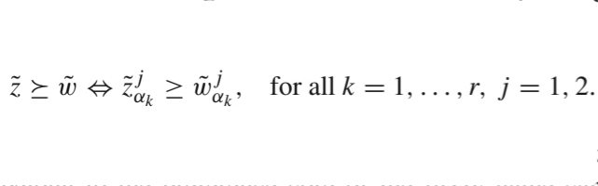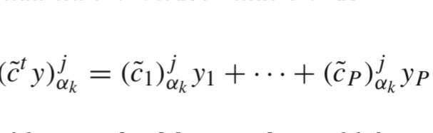در این مقاله ما سفارشات فازی استاندارد را در نظر می‌گیریم، که با در نظر گرفتن تعداد نامحدود برش‌های α - تعریف می‌شوند. با توجه به مجموعه عمومی برش ها، فازیورد استاندارد مربوطه عبارت است از: برای z˜، w˜ ∈ N (IR)

اگر یک دستور فازی استاندارد در نظر گرفته شود، شرط لازم و کافی برای اختصاص دادن به هسته ترجیحی بازی فازی را می‌توان با توجه به حداکثر مقادیر برشهای α - مطابق با ارزش امتیازات تعیین کرد. به طور رسمی، اجازه دهید w ∗ (S) ∈ IRr × ۲ یک ماتریس r × ۲ باشد که اجزای آن، foreach j = ۱ و هر k ۲ =، w ∗ (S) jk = maxw˜ ∈ V˜ (S) { jw jαk }. با این نماد، تخصیص بازی تولید DEA فازی (N، V˜) متعلق به هسته ترجیحی، Z˜ ∈ C (N، V˜)، اگر و فقط اگر برای همه S ⊂ N، Z˜ (S) jαk ≥ w ∗ (S) jkfor all k = ۱، …، r، j = ۱. با توجه به تخصیص Z˜ ∈ I ∗ (N، V˜) و ائتلاف S ⊂ N، ما ترجیح ائتلاف S را با توجه به تخصیص Z˜ تعریف می‌کنیم:

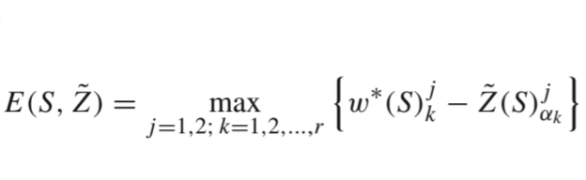این بیش از حد نارضایتی ائتلاف را در هنگام تخصیص فازی Z˜ کم می‌کند. توجه داشته باشید که هسته اصلی بازی تولید DEA فازی (N، V˜) را می‌توان به صورت زیر نوشت:

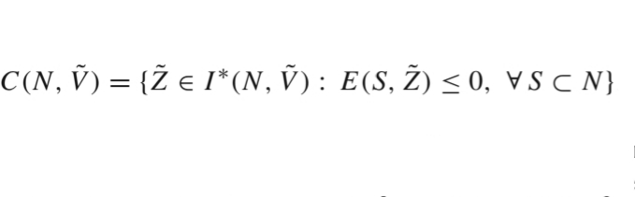

بسته به بازی، شرط اساسی این تعریف از هسته اصلی ترجیح مجموعه‌ای با تعداد نامحدودی از تخصیص‌های فازی، تخصیص منحصر به فرد، یا ممکن است یک مجموعه خالی تولید کند. برای حل واقع بینانه مسئله، و تخصیص واحدی (یا مجموعه‌ای از تخصیص‌های کاهش یافته) که عقلانیت را در زیر هسته اولویت قرار می‌دهد، بیابید، این ایده قابل گسترش است. به دنبال همان ایده‌های اصلی برای بازی‌های واضح و ارزشمند -، ما علاقه مندیم که اولویت‌های اصلی کمترین تخصیص‌های اصلی (را به گونه‌ای اختصاص دهیم که بیش از حد ترجیحی) باشد، یعنی، این تخصیص ها، Z˜، که برای آن‌ها ناراضی‌ترین ائتلاف‌ها بهتر نیست. این تخصیص‌ها متعلق به هسته اولویت است وقتی غیر از این باشد. علاوه بر این، آن‌ها می‌توانند بهترین انتخاب در این مجموعه در نظر گرفته شوند. در موردی که هسته ترجیحی خالی است، این تخصیص‌ها نزدیک به متعلق به هسته اصلی ترجیح هستند، و به این معنا می‌توانند بهترین انتخاب نیز محسوب شوند، ما مفهوم حداقل هسته اصلی را برای بازی‌های فازی asfollows معرفی می‌کنیم:

**تعریف ۲**

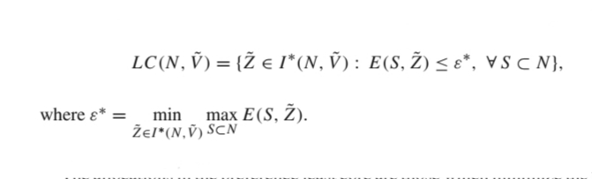اولویت اصلی بازی تولید DEA فازی (N، V˜) است

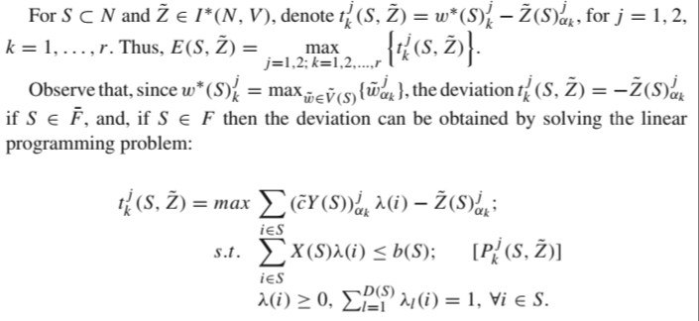تخصیص در هسته اصلی ترجیحی مواردی است که حداکثر مقدار اضافی ائتلاف‌ها را در مجموعه کلیه تخصیص‌های بردارهای تولید V˜ (N) به حداقل می‌رساند. بنابراین، این مجموعه فقط شامل تخصیص آن دسته از بردارهای تولیدی است که در آن حداقل به دست می‌آید. در آنچه در زیر می‌آید، ما نتیجه‌ای را برای محاسبه تخصیص‌ها در کمترین اولویت ارائه می‌دهیم.

که در آن متغیرها λ (i) ∈ IRD (S) +، برای همه i ∈ S. نتیجه زیر یک مدل برنامه‌نویسی خطی واحد برای محاسبه تخصیص فازی که متعلق به Fuzzy Preference حداقل هسته بازی DEAproduction فازی و کل فازی مربوطه است فراهم می‌کند درآمدی که ائتلاف بزرگ با این تخصیص به دست می‌آورد.

**قضیه** **۱** تخصیص در هسته اصلی ترجیح، LC ( N، V˜ )، می تواند با حل مشکل برنامه نویسی خطی زیر محاسبه شود:

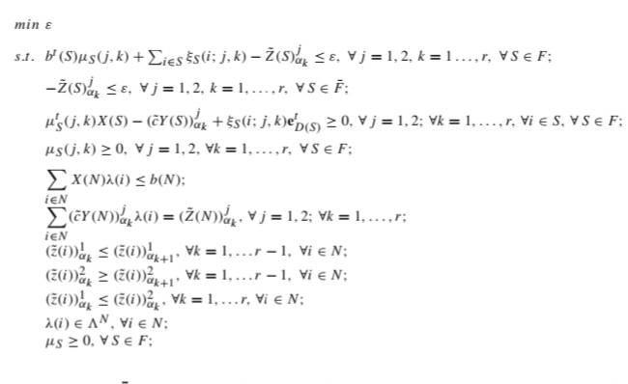

جایی که F و F به ترتیب مجموعه‌ای از ائتلاف‌های امکان‌پذیر و غیرممکن از مشکل تولید ̄DEA هستند. اثبات یادداشت را بخاطر بسپار (Z˜ ( S) ) jαk = i ∈ S (z ( i)

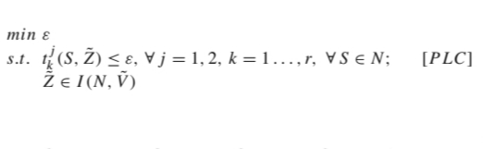به عنوان یک نتیجه از دوگانگی در مشکلات بهینه‌سازی خطی، مقدار tjk (S، Z˜) با استفاده از یک مشکل حداکثر خطی در [ P jk ( S، Z˜ ) ] نشان داده شده است. TAG1>, می‌تواند به صورت متناوب به عنوان راه حل یک مشکل به حداقل رساندن خطی محاسبه شود. یعنی با توجه به تخصیص فازی، Z˜ ∈ I ∗ (N، V) و یک ائتلاف عملی، S ∈ F، برای j = ۱.۲ و k = ۱، …، r، tjk (S، Z˜) را می‌توان محاسبه کرد

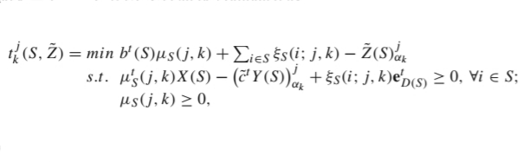

که در آن eD ( S ) یک بردار بعدی D ( S ) - است با تمام اجزای برابر با یک.

توجه داشته باشید که برای هر k = ۱، …، r و هر j = ۱.۲، متغیرهای موجود در این نمایشگر tjk (S، Z˜) μS (j، k) ∈ IRM + و ξS (i؛ j، k) ∈ IR، برای i ∈ S. برای یک S ثابت و Z˜ ثابت، این متغیرها به متغیرهای موجود در محدودیت‌هایی که اطمینان می‌دهند Z˜ ∈ I (N، V˜)، (z˜ ( i) ) jαk، که نقاط شدید فواصل مربوط به برش α - مقادیر فازی z˜ (i) است. متغیرهای دیگر در این مشکل پارامترهای DEA λ (i)، i ∈ N هستند. بنابراین، متغیرهای درگیر در prob ⁇ lem به حداقل رساندن برای به دست آوردن مقادیر tjk (S، Z˜) مستقل از متغیرهایی هستند که بردارهای تولید کارآمد را تولید می‌کنند. بنابراین، برای هر S و هر Z˜، بیان oftjk (S، Z˜) به عنوان یک مشکل به حداقل رساندن می‌تواند در مشکل به حداقل رساندن [ PLC ] ادغام شود، ایجاد یک مشکل به حداقل رساندن خطی تنها شامل همه متغیرهای محدودیت و محدودیت. با حل این مشکل برنامه‌نویسی خطی، تخصیص‌های فازی به دست می‌آیند که نشان دهنده سود حاصل از یک بردار تولید کارآمد هنگام همکاری است. علاوه بر این، این بردار تولید کارآمد، i ∈ N Y (N) λ ∗ (i)، بیش از حد ترجیح آن‌ها را از ائتلاف‌ها به دست می‌آورد. شایان ذکر است که نمایندگی مقادیر فازی ناشی از مدل خطی از نظر تعدادی از برشهای α - مطابق با ماهیت مقادیر فازی است که قیمت‌ها را نشان می‌دهد از محصولات.

**۴ نمونه‌های عددی**

**۴.۱ مجموعه داده‌های Färe و Zelenyuk**

داده‌ها برای مثال عددی زیر یک نسخه فازی از موارد موجود در Färeand Zelenyuk (۲۰۰۳) است. چهار بنگاه با نام‌های ۱.۲، ۳ و ۴، N = { 1، 2، 3، 4 } را در نظر بگیرید که دو محصول مختلف را تولید می‌کنند با استفاده از دو ورودی. پنج مشاهده ضبط شده برای هر بنگاه در دسترس است. بردار منابع موجود و مشاهدات ثبت شده از فرآیند تولید مربوط به چهار تولیدکننده در جدول ۱ نشان داده شده است. شایان ذکر است که در این حالت همه ائتلاف‌ها امکان‌پذیر هستند. یعنی برای همه S ⊆ N، x در بدنه محدب مجموعه ورودی‌های مشاهده شده وجود دارد به گونه‌ای که x ≤ b (S).

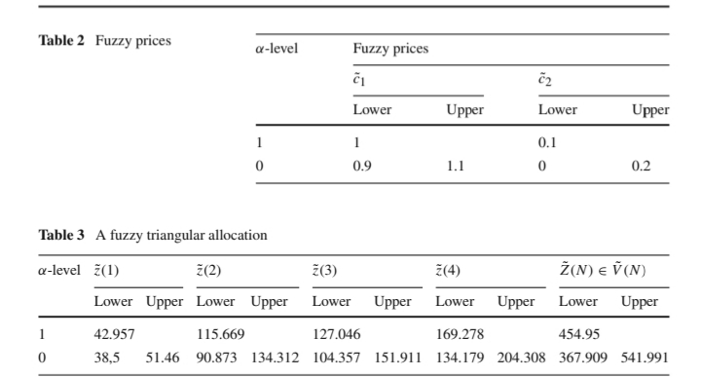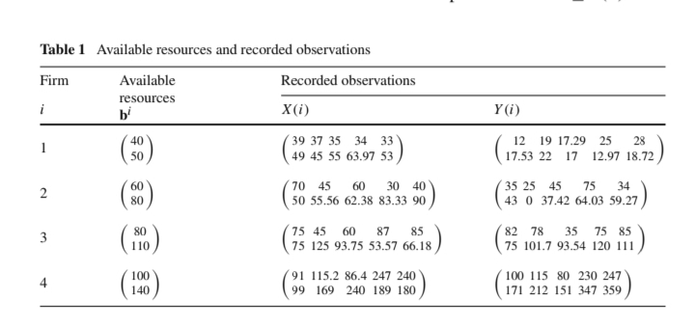

برای محاسبه درآمد، ابتدا قیمت‌های فازی مثلثی را در نظر می‌گیریم. فقط دو قطعه α - برای نمایش این جوایز لازم بود. آن‌ها در جدول ۲ نشان داده شده اند. با حل مشکل در Theorem1، ε ∗ = − ۱۶.۳۳۷ بدست می‌آید. به عنوان یک نتیجه، هسته ترجیحی خالی - نیست، یعنی، تخصیص‌های فازی وجود دارد که در آن همه نمایندگان و همه ائتلاف‌ها حداقل به اندازه هر یک از انتقامجویان می‌توانند درآمد فازی کسب کنند. تخصیص فازی در حداقل هسته اصلی ترجیحی بدست آمده است. برش‌های مربوط به α - در جدول ۳ آورده شده است، و عملکردهای عضویت در شکل نشان داده شده است. ۱. این بدان معنی است که عدد فازی مثلثی z˜ (N) درآمد فازی مربوط به یک بردار تولید کارآمد است که حداقل مقدار اضافی از ائتلاف‌ها را فراهم می‌کند. تخصیص این درآمد فازی در اولویت حداقل هسته از یک مقدار مثلثی برای هر یک از عوامل تشکیل شده است. ما می‌خواهیم تأثیر خود را در تخصیص حداقل هسته اصلی ترجیح‌عدم اطمینان در قیمت‌ها بررسی کنیم. برای این منظور، فازیپریک‌های مثلثی را با پشتیبانی باریک‌تر در جدول ۴ نشان می‌دهیم. حداقل مقدار ائتلاف در حال حاضر ε ∗ = − ۱۸.۳ است. تخصیص فازی در اولویت حداقل هسته و برش‌های مربوط به α - در جدول ۵ آورده شده است، و عملکردهای مربوط به آن‌ها در شکل نشان داده شده است. ۲. کاهش‌عدم اطمینان در اعداد فازی که نمایانگر قیمت‌های خروجی است، بر نتایج تأثیر گذاشت. توجه داشته باشید که رابطه بین کل ارزش فازی اختصاص یافته و مقادیر فازی اختصاص یافته به هر عامل در هر دو مورد است. مقدار کل جابجایی در سطح α۱ باعدم اطمینان کمتر در سطح α۰ در مورد دوم بسیار مشابه است. همچنین در مقادیر اختصاص یافته به هر یک از عوامل‌عدم اطمینان کمتری وجود دارد. مقدار حداکثر اضافی نیز در مورد دوم کاهش یافته است، یعنی، رضایت سطح ائتلاف‌ها با توجه به تخصیص افزایش یافته است. در مورد حد مجاز که قیمت‌ها واضح هستند، c۱ = ۱ و c۲ = ۰.۱، مقدار حداقل اضافی ε ∗ = − ۲۰.۳۶۵ است. بنابراین، هسته اصلی بازی مقیاس TU ison - خالی است. این یک نتیجه کلی برای کلاس بازی‌های تولید DEA است [ به Lozano ( 2013 ) ] مراجعه کنید.

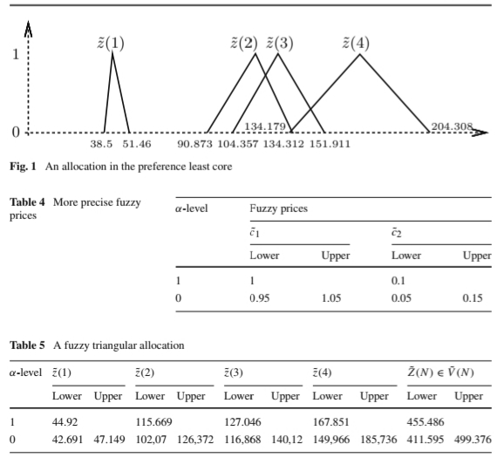

تخصیص اصلی در حداقل هسته شامل z (۱) = ۴۶.۹۸۵، z (۲) = ۱۱۵.۶۶۹، z (۳.۱۲۷. ۰۴۶، و سطح رضایت ائتلاف‌ها با توجه به مواردعدم اطمینان افزایش یافته است. سرانجام، ما کازئین را در نظر می‌گیریم که قیمت‌ها توسط اعداد فازی ذوزنقه‌ای ارائه می‌شود، عدم اطمینان در سطح α۰ و همچنین در سطح α۱ را نشان می‌دهد، همانطور که در جدول ۶ نشان داده شده است. تخصیص فازی در حداقل هسته اصلی و برشهای مربوط به α - در جدول ۷ نشان داده شده است، و عملکردهای عضویت در شکل نشان داده شده است. ۳. در این حالت، مقدار کل فازی برای تخصیص شبیه به مورد اول در سطح α۰ است، اما باعدم اطمینان در سطح α۱. مقدار اختصاص یافته به هر عامل در بیشتر موارد نیزعدم اطمینان در سطح α۱ را نشان می‌دهد. حداکثر اضافی در این مورد همزمان با پرونده قیمت‌های فازی مثلثی است: ε ∗ = − ۱۶.۳۳۷.

**۴.۲ مجموعه داده‌های Welch و Barnum**

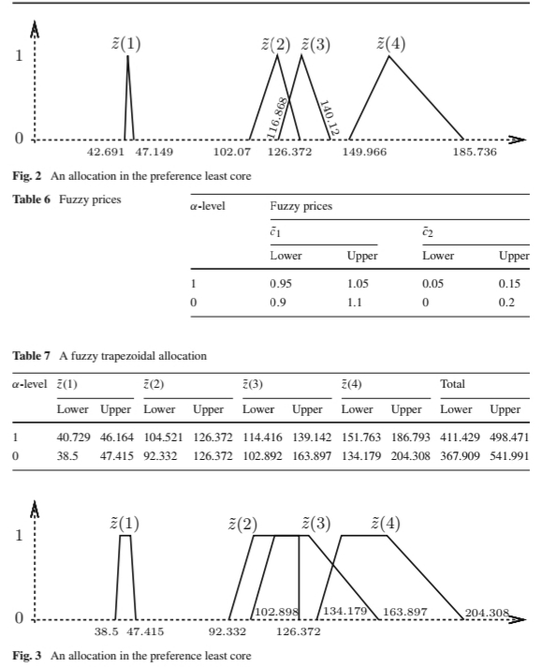این بخش کاربرد روش پیشنهادی را در زمینه تولید برق ارائه می‌دهد. به طور خاص، مجموعه داده از Welch و Barnum (۲۰۰۹) تهیه شده و به ۴۰ نیروگاه که دو ورودی مختلف مصرف می‌کنند، مربوط می‌شود، یعنی زغال سنگ و گاز [ هر دو در میلیون ها واحد حرارتی انگلیس ( MBTU ) ] اندازه گیری شده برای تولید یک خروجی واحد، برق [ در ساعت Megawatts اندازه گیری شده ( MWh ) ].

کاملاً مشخص است که قیمت عمده فروشی برق بسته به تقاضا، تولید باد، تولید برق و غیره بسیار متفاوت است. بنابراین، در این حالت، با در نظر گرفتن قیمت واحد فازی برای برق، این‌عدم قطعیت را حس می‌کند. ما فرض می‌کنیم چهار شرکت وجود دارد که قصد همکاری دارند و هر شرکت دارای فناوری است که توسط ده مورد از چهل بردار ورودی / خروجی مشاهده شده تعریف شده است. مشاهدات مربوط به آن در جدول ۸ نشان داده شده است. فرض بر این است که منابع موجود برای چهار شرکت یکسان است و با ۲۵.۰۰۰، ۰۰۰ MBTU زغال سنگ و ۲.۰۰۰، ۰۰۰ MBTU گاز مطابقت دارد.

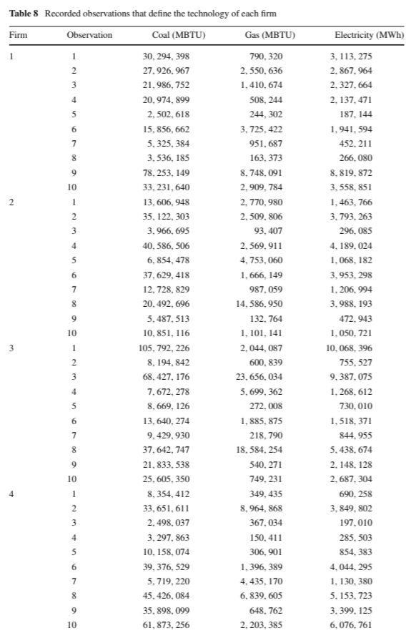

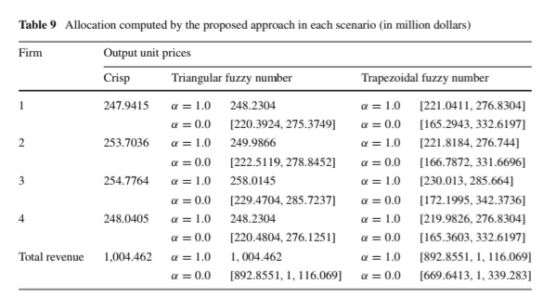

ما سه سناریو را با افزایش‌عدم اطمینان در نظر خواهیم گرفت. بنابراین، اجازه دهید ابتدا قیمت واحد واضح ۹۰ دلار در مگاوات ساعت را فرض کنیم. کل درآمدی که ائتلاف بزرگ در آن سناریو بدست آورد ۱.۰۰۴. ۴۶۲ میلیون دلار است. در یک ثانیه و در یک سوم، قیمت واحد با یک عدد فازی مثلثی، (۸۰.۹۰، ۱۰۰) و با یک عدد فازی ذوزنقه ای، (۶۰.۸۰، ۱۰۰، به ترتیب ۱۲۰). بر این اساس، درآمد کل ائتلاف بزرگ توسط مثلث و اعداد ذوزنقه‌ای نشان داده شده در ردیف آخر جدول ۹ نشان داده شده است. در سه سناریو تخصیص در هسته اصلی ترجیح با استفاده از روش پیشنهادی محاسبه شده است. زیاده روی‌های مرتبط با ε ∗ = − ۳.۱۷۴۰۴۹، ε ∗ = ۲.۸۲۱۳۷۷ و ε − ∗ = ۲.۱۱۶۰۳۳ − trais. بنابراین هسته اصلی بازی DEAproduction با قیمت واحد واضح غیر قابل قبول است و هسته‌های ترجیحی بازی‌های تولیدی theDEA با قیمت‌های خروجی فازی نیز خالی از لطف نیستند. علاوه بر این، تخصیص‌های به دست آمده متعلق به حداقل هسته‌های ترجیحی مربوطه است. یعنی با این تخصیص ها، همه نمایندگان و همه ائتلاف‌ها حداقل به عنوان هر یک از درآمدی که می‌توانند توسط خودشان تضمین کنند، درآمد فازی کسب می‌کنند. برش‌های مربوط به α - در جدول ۹ آورده شده است. توجه داشته باشید که هرچه‌عدم اطمینان در قیمت خروجی بزرگتر باشد، عدم اطمینان در کل درآمد و در فازی جابجایی محاسبه شده بیشتر است.

**۵ نتیجه گیری اظهارات**

در این مقاله مورد بازی‌های تولید DEA با قیمت‌های خروجی واحد فازی مورد مطالعه قرار گرفته است. عدم اطمینان در قیمت خروجی به کل درآمدهای فازی برای ائتلاف بزرگ و بر همین اساس به تخصیص‌های فازی در بین بازیکنان تبدیل می‌شود. برای مقابله با این وضعیت، یک دستور فازی استاندارد حاصل از تعداد محدودی از برشهای - برای تبدیل بازی‌های تولید DEA فازی به یک نسخه محدود از مجموعه - بازی‌های تولید DEA با ارزش استفاده می‌شود، که برای آن تخصیص حداقل هسته اصلی قابل محاسبه است. محدودیت‌ها به این واقعیت اشاره دارد که محدودیت‌های پایین و بالایی از α - مختلف (کاهش می‌یابد و هم از کل درآمد و هم از سهم آن به هر بازیکن) اختصاص می‌یابد، باید سفارش داده شود، به عنوان یک نتیجه از شخصیت تو در تو از برش α -. بنابراین، راه حل پیشنهادی برای این نوع بازی‌های تولید DEA فازی با استفاده از یک مدل برنامه‌نویسی خطی برای محاسبه کل درآمد فازی و تخصیص مربوط به فازی که تضمین می‌شود در قسمت اصلی ترجیحی حداقل هسته باشد مجموعه تولید شده - ارزش بازی تولید DEA. به عنوان یک نتیجه، این تخصیص فازی به همان اندازه پایدار است، به این معنا که هیچ تخصیص فازی امکان‌پذیر دیگر نمی‌تواند منجر به ارزش کمتری از حداکثر اضافی (برای همه ائتلاف‌ها) شود. به عبارت دیگر، هیچ تخصیص فازی وجود ندارد که بتواند از راه حل به دست آمده از نظر رضایت از کمترین رضایت ائتلاف بازیکنان بهتر عمل کند. این معیار ثبات به طور گسترده‌ای در بازی‌های تعاونی مورد استفاده قرار می‌گیرد زیرا تضمین می‌کند که ائتلاف‌های بزرگ شکسته نشوند، از آنجا که هیچ فایده‌ای برای انجام این کار برای هر بازیکن وجود ندارد. رویکرد پیشنهادی با دو مجموعه داده مختلف از ادبیات نشان داده شده است. هر یک از این نمونه‌های مصور سناریوهای مختلفی را در نظر گرفته‌اند که مربوط به درجات مختلف‌عدم اطمینان در قیمت‌های خروجی واحد است. همانطور که انتظار می‌رود، عدم اطمینان در قیمت‌های خروجی بزرگتر باشد، همچنین‌عدم اطمینان در درآمد کل و تخصیص آن به بازیکنان بیشتر است. در هر صورت، نتایج نشان دهنده اثربخشی و سودمندی رویکرد پیشنهادی است. موضوعات چالش برانگیز برای تحقیقات بیشتر، اولین چیزی که به ذهن شما خطور می‌کند علاوه بر قیمت‌های خروجی واحد، سایر منابع‌عدم اطمینان را نیز مورد بررسی قرار می‌دهد. بنابراین، با توجه به اینکه بسیاری از رویکردهای DEA فازی وجود دارد که با ورودی و خروجی فازی سروکار دارند، بازی‌های تولید DEA نیز می‌توانند باعدم اطمینان در ورودی‌ها و خروجی‌های مشاهدات ضبط شده در نظر گرفته شوند. این منجر به ایجاد یک امکان تولید فازی می‌شود که به وضوح مشکل را با توجه به مورد مورد مطالعه در این مقاله پیچیده می‌کند، که در آن مجموعه امکان تولید واضح است، و فقط درآمد مربوط به نقاط عملیاتی متفاوت نامشخص است. تشکرها این تحقیق با پشتیبانی مالی وزارت اقتصاد و رقابت اسپانیا تحت پروژه ECO2015 - ۶۸۸۵۶ - P (MINECO / FEDER) انجام شد.